백엔드실습 프로젝트 기획서
6조 김지율 배상규
- 프로젝트 개요
  - 기획의도
시간(Time), 장소(Place), 상황(Occasion)의 세 가지 요소를 고려하여 옷을 입어야 할 때, 사용자들의 고민과 부담을 줄여주기 위해 기획되었습니다. 단순한 날씨 정보 제공을 넘어, AI가 사용자의 상황을 고려하여 최적의 복장을 추천해 주는 서비스를 목표로 합니다

    - 벤치마킹
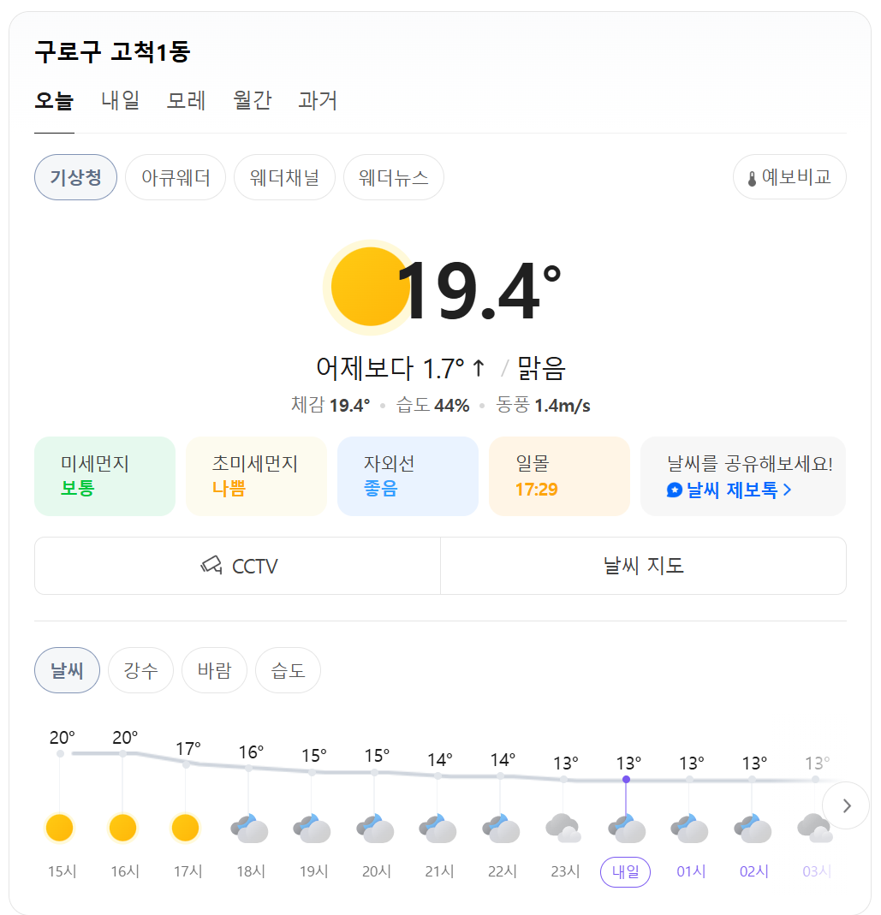
네이버 날씨: 실시간 날씨 정보 및 예보 시스템을 참고하여, 사용자에게 직관적인 날씨 정보를 제공하는 방식을 벤치마킹하였습니다
네이버 날씨(https://weather.naver.com/today/09530720?cpName=KMA)

- 기능구조
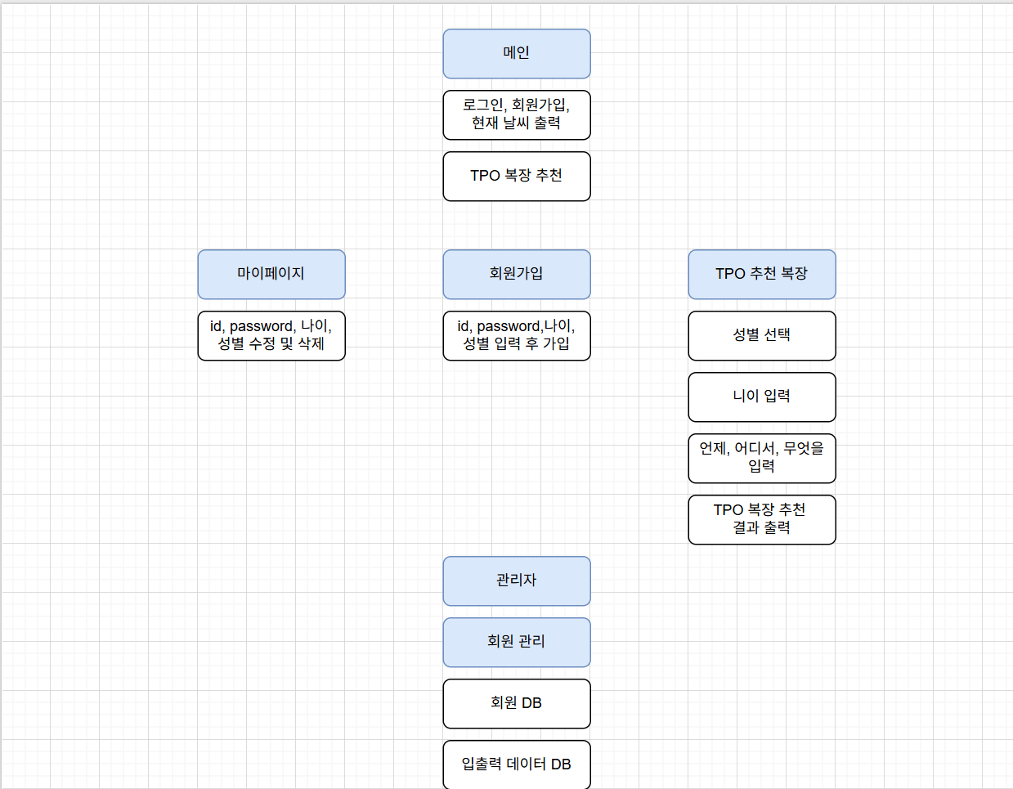
- 주요 기능
- 로그인, 회원가입 기능
- 현재 날씨 출력 기능
- 회원 별로 저장된 성별 + 나이 +입력 받은 조건에 맞는 날씨, 장소, 행동 Ai 에게 추천 받아서 출력 기능
- 관리자 페이지를 통해 회원 정보 및 내역 확인, 삭제 기능
- 화면설계

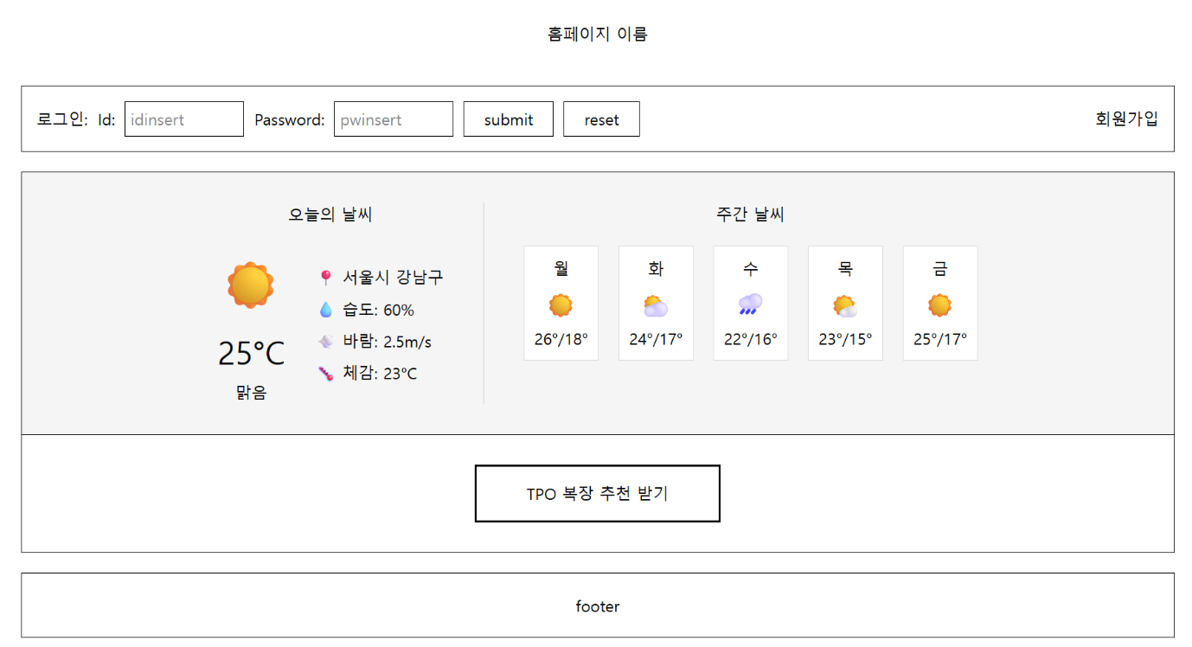
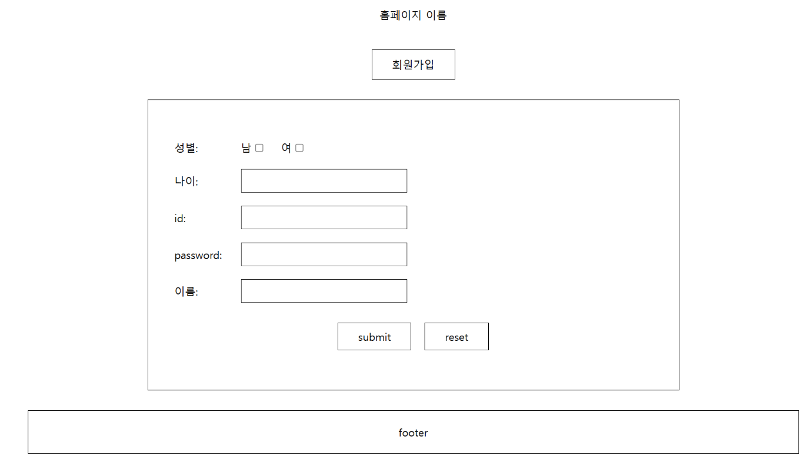

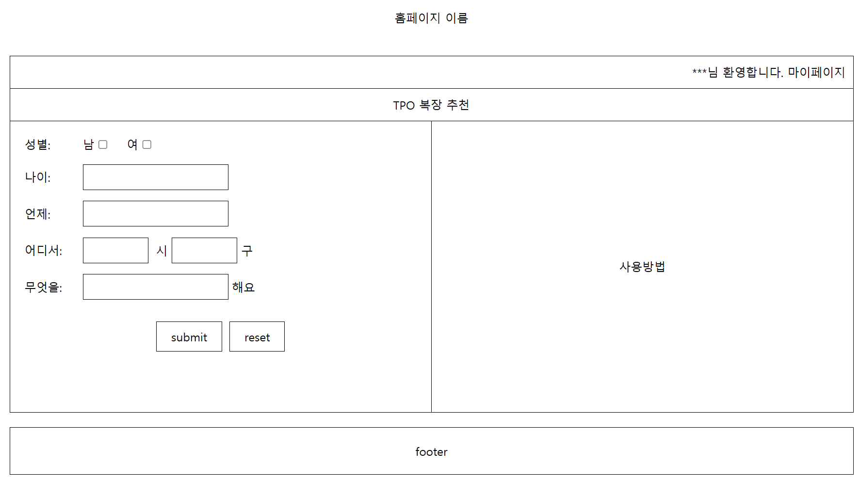
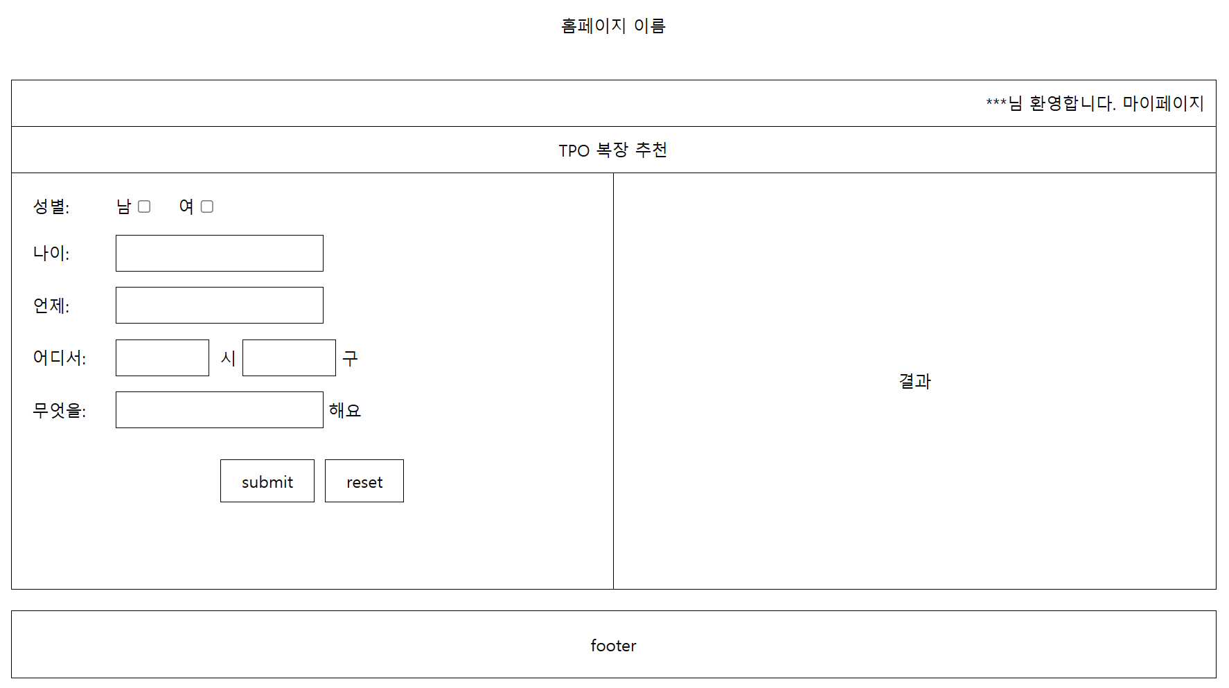
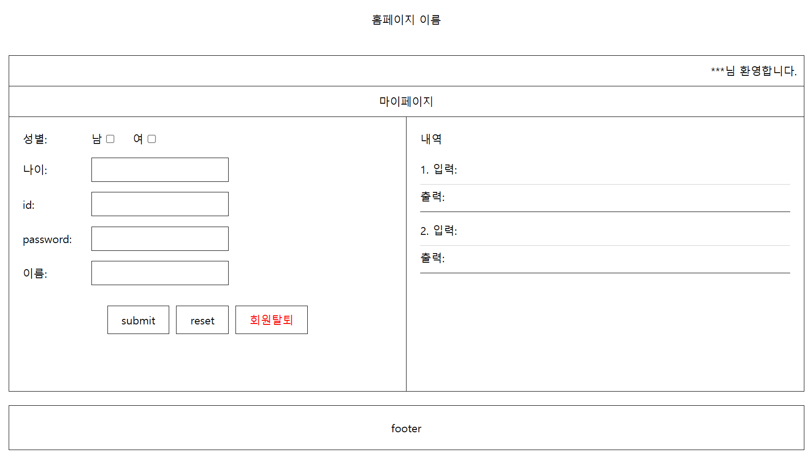
- 메인페이지에서 로그인 가능. 회원가입 페이지로 이동가능.
- 회원가입 페이지에서 입력폼을 다 입력하고 submit버튼을 누르면 메인페이지로 돌아감.
- 메인페이지에서 로그인을 하였을 때 마이페이지 버튼이 생성되는데 이 버튼을 눌렀을 때 마이페이지 화면으로 전환된다.
- 메인페이지에서 TPO 복장 추천 받기 누르면 TPO 복장 추천 페이지로 이동.
- TPO 복장 추천 페이지에서 먼저 사용방법 페이지가 뜨고 입력폼을 다 입력하고 submit버튼을 눌렀을 때 결과 출력이 나오게 됨.

